**这是一个Windows11 家庭中文版（22H2）连接打印机的教程（连接机）**

问题导思：学校引进了一批新电脑，是希沃！但有个头疼的问题：打印机连不上，打印机也不是人手一台，怎么办？

为此，我有一个解决方法。

第一步：准备

手机屏幕截图

AI 生成的内容可能不正确。

你需要这几个文件。

第二步：操作

1. 点击“Windows”徽标



键入“控制面板”并打开

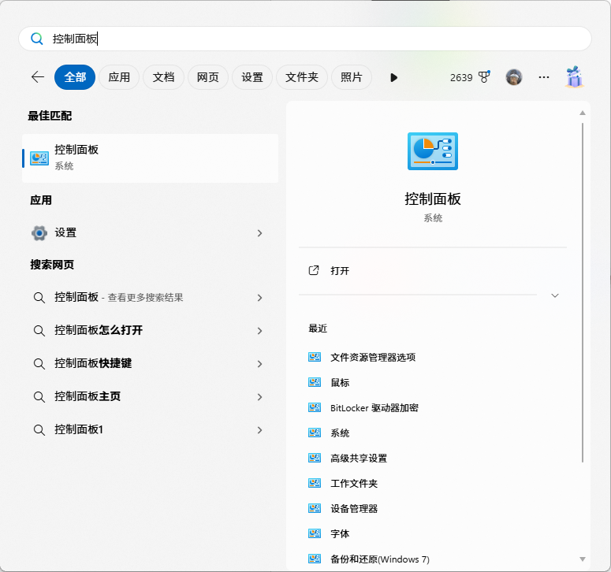

进入“程序”

图形用户界面, 应用程序

AI 生成的内容可能不正确。

找到“🛡启用或关闭Windows功能”（盾牌图标不同于此）并打开

图形用户界面, 文本, 应用程序

AI 生成的内容可能不正确。（没有的就算了，但注意英译中）

点击“确定”，但不要重启

1. 找到“mmc.cmd”和“Fixprint.exe”，先“🛡以管理员身份运行” mmc.cmd

注意：mmc.cmd运行完成后应有4个进度条，同时当电脑安装“360安全中心”时，请删掉它再运行（不然会卡住）

mmc.cmd运行完成后“🛡以管理员身份运行” Fixprint.exe，点击“修复打印共享”，待执行成功后请重启计算机

1. 最后的工作

打开“此电脑”/“计算机”/“文件资源管理器”，在侧栏找到“网络”，如图：

图形用户界面, 文本, 应用程序, 电子邮件

AI 生成的内容可能不正确。

随后操作

图形用户界面, 文本, 应用程序

AI 生成的内容可能不正确。

单击“网络发现和文件共享已关闭。看不到网络计算机和设备。单击以更改…”

单击“🛡启用网络发现和文件共享”（目标机请操作1与3）

找到目标机 计算机名称（设置-系统-系统信息）

图形用户界面, 文本, 应用程序, 电子邮件

AI 生成的内容可能不正确。

点进去，再点击打印机图标，按要求安装就好了！

**但！**有些就是不显示怎么办？

电脑键盘

AI 生成的内容可能不正确。目标机：设置-网络和Internet-WLAN-你连接的网络名，往下找到IPv4地址：龙高 凌志楼 一般为：172.16.10.XXX；龙高 正德楼 一般为：192.168.XX.XXX（应该）

Win+R打开“运行”，键入\\172.16.10.XXX,回车，按要求安装就好了！

**但！**出现0x00000709错误时怎么办？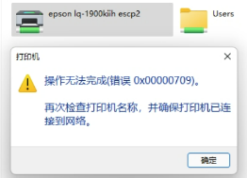

使用(\\计算机名）连接，不用IP地址进行连接（\\172.16.10.XXX)

**但！**出现0x000006d1错误时怎么办？图形用户界面, 文本

AI 生成的内容可能不正确。

设置-蓝牙和其他设备-打印机和扫描仪-添加设备

（等一下）手动添加新设备-按名称选择共享打印机-浏览

图形用户界面, 应用程序

AI 生成的内容可能不正确。输入后按“回车”（ Enter ）！！！

然后双击打印机按要求安装就行了！

**但！**还有一步，固定IPv4地址。

目标机：控制面板-网络和Internet-网络和共享中心，侧栏找到“更改适配器设置”键入

找到你连的网络，右键，“属性”

图形用户界面, 文本, 应用程序

AI 生成的内容可能不正确。（蓝底的）-属性>>>>>图形用户界面

AI 生成的内容可能不正确。

图片包含 文本

AI 生成的内容可能不正确。照着 控制面板-网络和Internet-网络和共享中心，(下面的图片) “详细信息”。一定要照着填！备用 DNS 服务器你想填你就填。

<https://github.com/33770046> 3377004_6编

[33770046/444: 打印机](https://github.com/33770046/444)